Vanuit de cliëntenraad.
Heeft u ook zo genoten van de prachtige kleuren van de bloemen rondom Groenewoude? Steeds weer een feest lijkt mij om heerlijk in de tuin te kunnen genieten van het opsnuiven van de geuren, het luisteren naar het gepik en gekakel van de kippen en dan ook nog dat pittige kopje koffie erbij of de koele dronk van een helder glas koud water. En mocht de zon ietwat te fel schijnen dan kunnen de parasols open en creëren we onze eigen gezellige en sfeervolle plekje.
In de vorige Nieuwsbrief is door omstandigehden een stukje weggelaten wat ik toch graag met u wil delen. Misschien herinnert u het zich nog: de geluksmomenten, die uit o.a. muziek, sport&spel, omgang en ontmoeting met dieren, het buiten zijn, bewegen, in contact brengen met kinderen, zintuiglijke dag beleving, kunst&cultuur en met elkaar aan tafel voor een gesprek of spel kunnen bestaan. In het schema kunt u de onderdelen zien.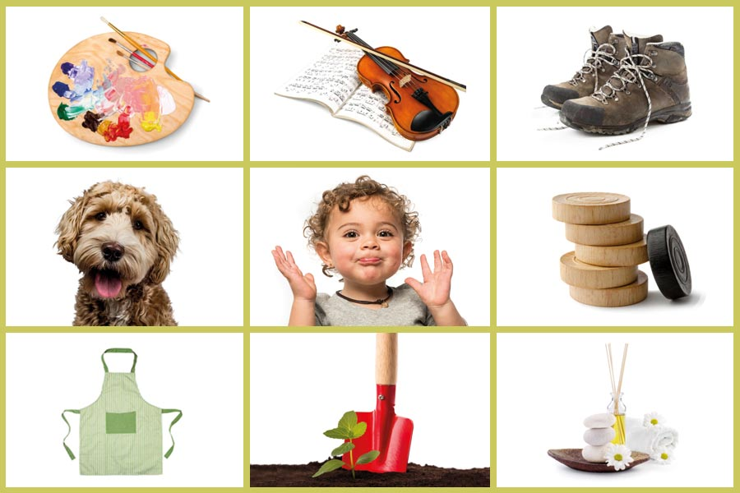
Wellicht is dit een onderwerp om met elkaar te brainstormen: “Hoe geef je welzijn voor bewoners vorm?”
Donderdag 25 augustus jl. vergaderde cliëntenraad. We zijn in deze vergadering weer verder gegaan met het thema: Menslievende Zorg in de praktijk. Een hoofdstuk over moreel leiderschap. In dit hoofdstuk worden heel veel herkenbare voorbeelden gegeven waar duidelijk meer ruimte is gekomen voor eigen inbreng. De leidinggevende luistert, inspireert en speelt een verbindende rol. En probeert de medewerkers mee te nemen naar die stip op de horizon waar de organisatie heen wil. En -zoals onze locatiemanager aangaf- we doen dat samen met elkaar, het hele team in gelijkwaardigheid. Iedereen kan en mag ideeën aandragen, vragen stellen en eigen kwetsbaarheden aangeven. Dit kan tijdens het werkoverleg dat elke 6 weken is, maar ook in individuele gesprekken en tussendoor in de wandelgangen. Ook de informele contacten, zoals de gezamenlijk koffiemoment zijn belangrijk. Het is een continu proces. En uiteraard kan elke medewerker bij de locatiemanager binnenlopen, de deur staat open.
Op deze wijze proberen we met elkaar de kernwaarden van menslievende zorg: aandacht, betrokkenheid, verantwoordelijkheid, deskundigheid en wederkerigheid tot uitdrukking te brengen. Dit alles komt ten goede aan de wijze waarop we allen betekenisvolle zorg aan onze bewoners geven. Dit doen we met elkaar: bewoners, familie en mantelzorgers, medewerkers, vrijwilligers en cliëntenraad.
Naast bovenstaande thema hebben we onderwerpen van huishoudelijke aard besproken. O.a. - mee-eten door de cliëntenraad in de Serre - de zomeruitjes Allen die dit georganiseerd en daar een actieve bijdrage aan geleverd hebben in welke vorm dan ook: hartelijk dank. - Uitbreiden aantal leden CR - Voorstel voor voorbereiding brainstormsessie m.b.t geluksbrengers en geluksmomenten: ‘Hoe geef je welzijn voor bewoners vorm? “ - T.v.-gebruik in de huiskamers - Vrijwilligers - tuinonderhoud - dementalent - inwerkprogramma nieuwe teamleider - Domotica
U merkt dat elke keer de vergadering boeiend en veelzijdig is. Steeds opnieuw een uitdaging! 29 september hopen we met een afvaardiging van onze cliëntenraad naar een bijeenkomst in Veenendaal te gaan. Tijdens deze avond staat een nieuwe, bredere visie op vrijwilligerswerk centraal. 20 oktober hopen we in Groenewoude te vergaderen en staat het jaarplan voor 2023 op de agenda. Mocht u een vraag hebben die de cliëntenraad aangaat dan kunt u ons dit melden. Wilt u de vraag dan wel schriftelijk en voorzien van uw naam in ons postvak bij de ingang doen?
We hebben onze laatste vergadering afgesloten met een tekst van Hans Maat. Het laatste couplet wil ik graag met u delen en namens de cliëntenraad wens ik u een goede tijd toe.
Heer zie ons bewogen aan, waar wij tastend, zoekend door het leven gaan. In moeite en onzekerheid; blijf bij ons Heer, nu en altijd.

Roel van Schaik, voorzitter cliëntenraad.

